2017暑假香港500强企业实习项目

中国光大银行携手中国创新国际教育交流中心启动2017年暑假香港500强名企实习项目！创新国际作为一个全球性跨文化、跨领域交流互动平台，旨在聚集全球高校、企业、公益组织的优秀青年和社会精英，探讨交流、互助分享、把握机会。通过为当代青年提供优质的跨文化交流、金融业学习与实践机会，让青年探索并发展自我潜能，培养个人领导力、国际观、以及跨文化的团队工作能力，进而对社会有积极的影响。

一、项目概述
香港作为世界四大金融中心之一，拥有亚洲第二大股票市场，世界级的银行和保险业体系，得益于其丰富的金融人才储备及严谨的金融服务监管体制，今日的香港已然成为最为重要的区域金融中心。
香港500强企业实习项目由中国创新国际教育交流中心设计推出，旨在通过在全球顶尖金融公司（暑期实习机构：美国友邦、英国保诚或者法国安盛金融集团）的工作实战、著名社会企业——黑暗中对话体验、公益产品营销赛、香港高校学生交流、国际知名人力资源机构的培训课程，激发学生挑战自我，释放自身潜力；再通过多元化平台以及广阔的人脉网络，丰富经历，拓展视野，达到自我强化自我增值的目的。

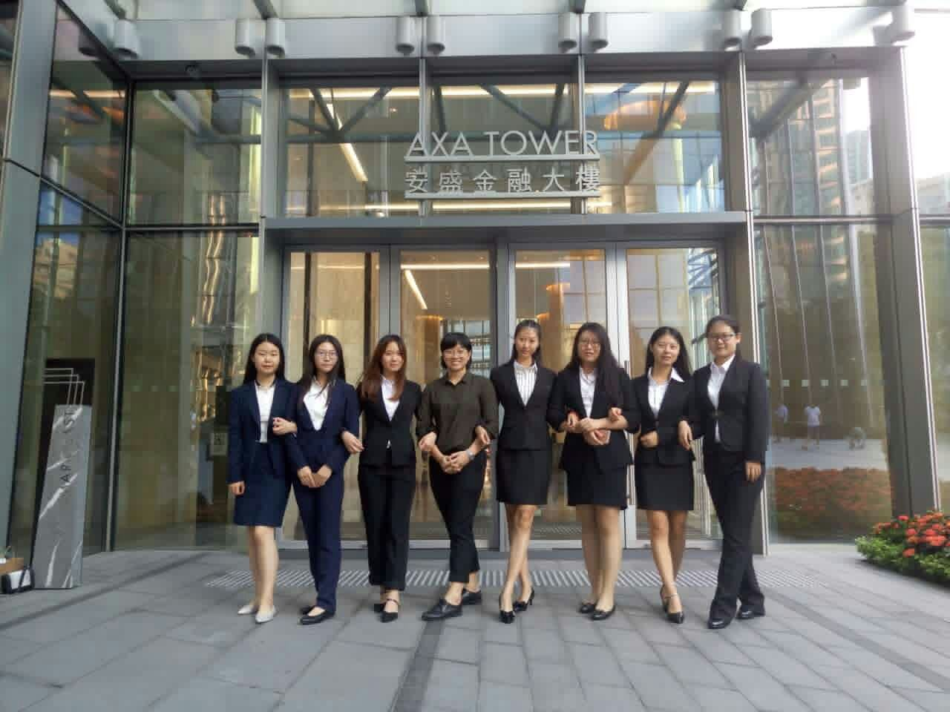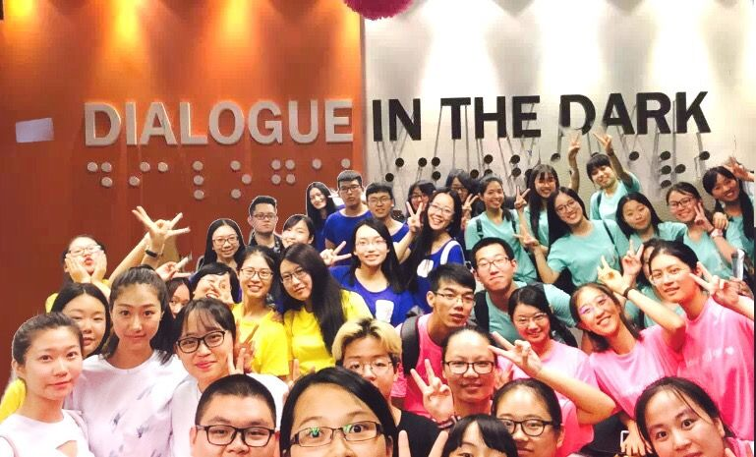
二、项目收获
本项目打破学校及专业的限制达到「全方位商业实战+多元软实力提升」的综合提升，我们邀请来自香港各个行业的资深专业人士组成顾问团队，藉由这样一支来自不同行业的专业顾问团队，让学员将在金融、市场、咨询、人力资源等多方面进行体验和培训，并且从简历筛选到面试环节，带给每位学员专业、真实的体验。启发学生感悟并进行自我探索，有利于学员未来的学业发展和职场定位，凭借顾问们在各自工作领域的专业背景及广阔人脉，为你搭建一个宽广的交流指导及工作机遇推荐平台。让参与项目的学员能够在经验、人脉、视野、沟通技巧等多元化软实力方面得到启发和提升。
项目期间，学员将在专业导师的指点下进行学业、职业的长远规划，并获得实习证书和推荐信。有利于学员今后的海外名校申请、奖学金申请以及名企就业。
此外，学员在导师的带领下，还将完成公益产品营销赛、参访香港顶尖高校、著名社会企业等，在切身的生活体验中，感受这颗东方之珠的独特社会形态及文化魅力。

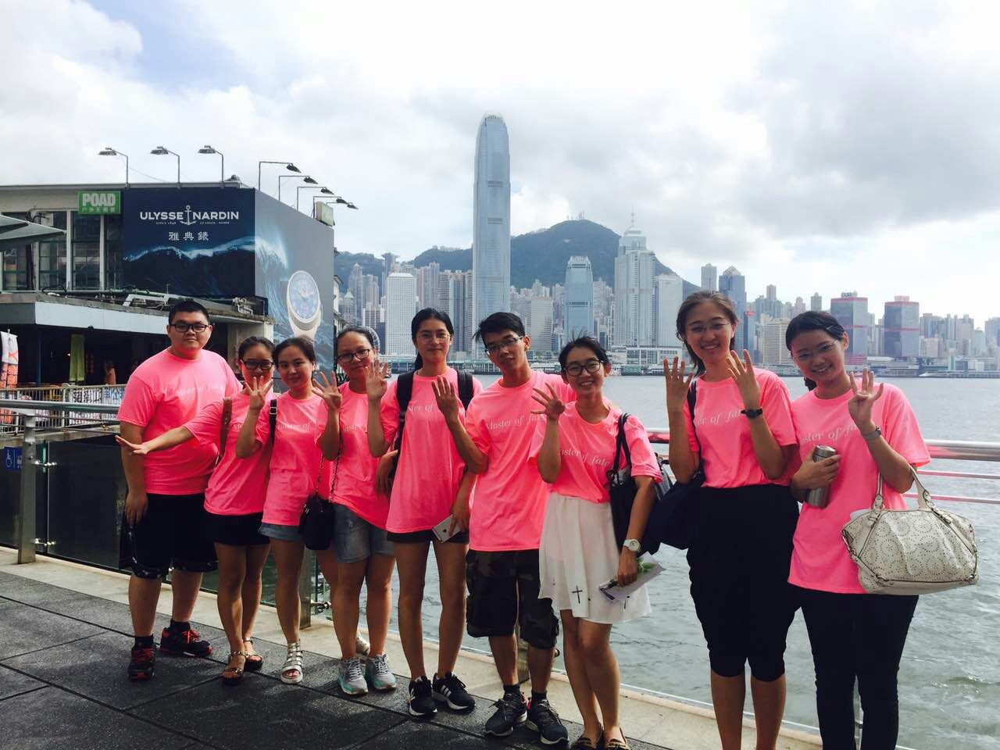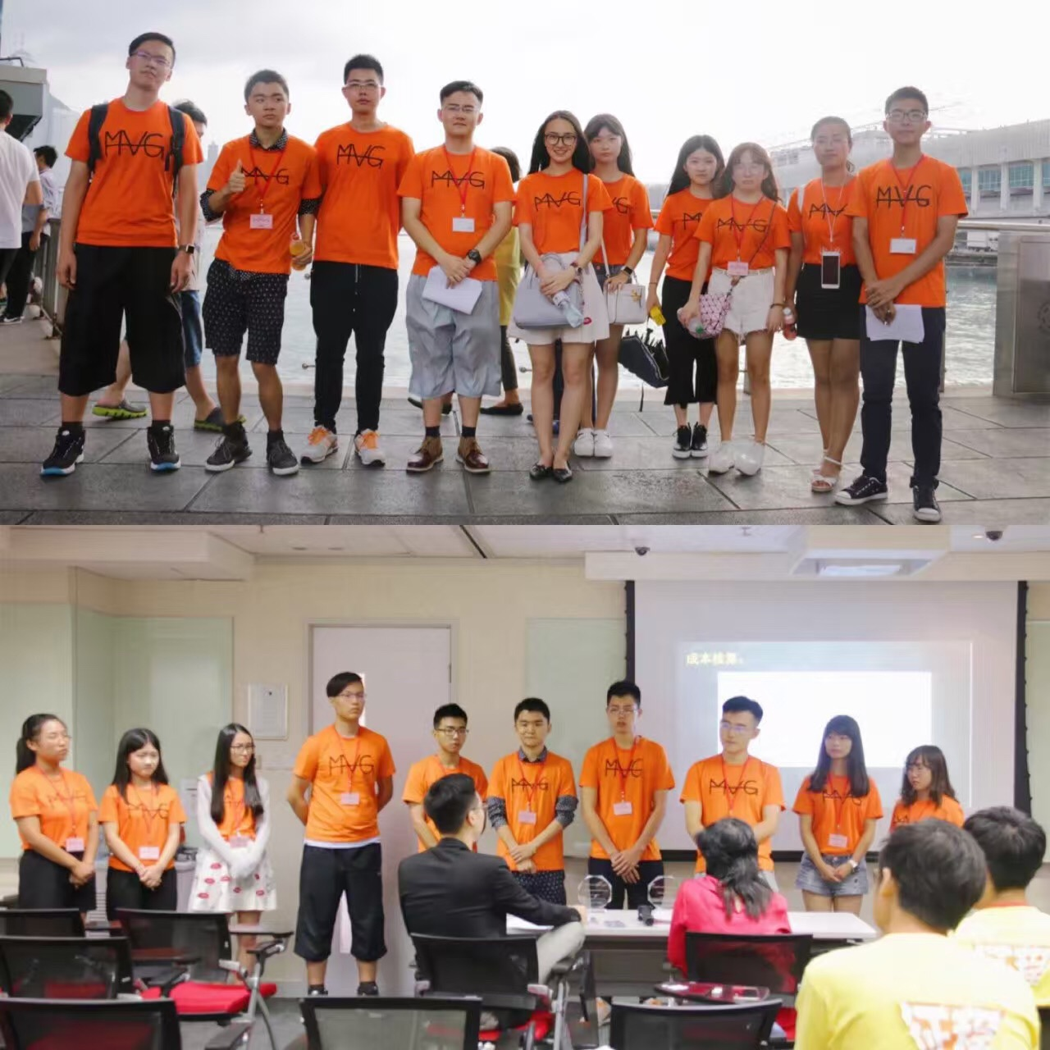

三、项目时间
暂定：2017年7月16日至2017年7月22日；7月23日-7月29日
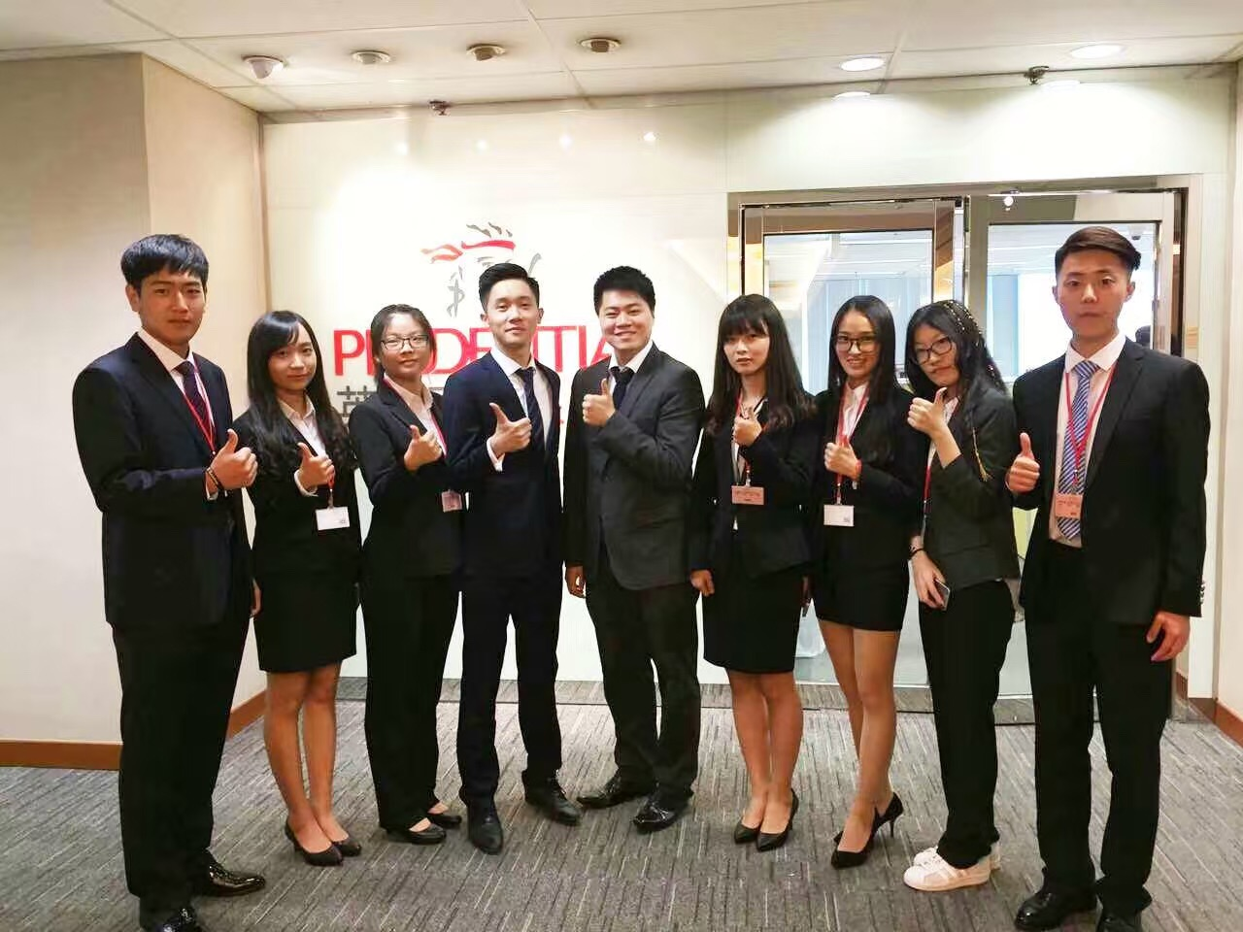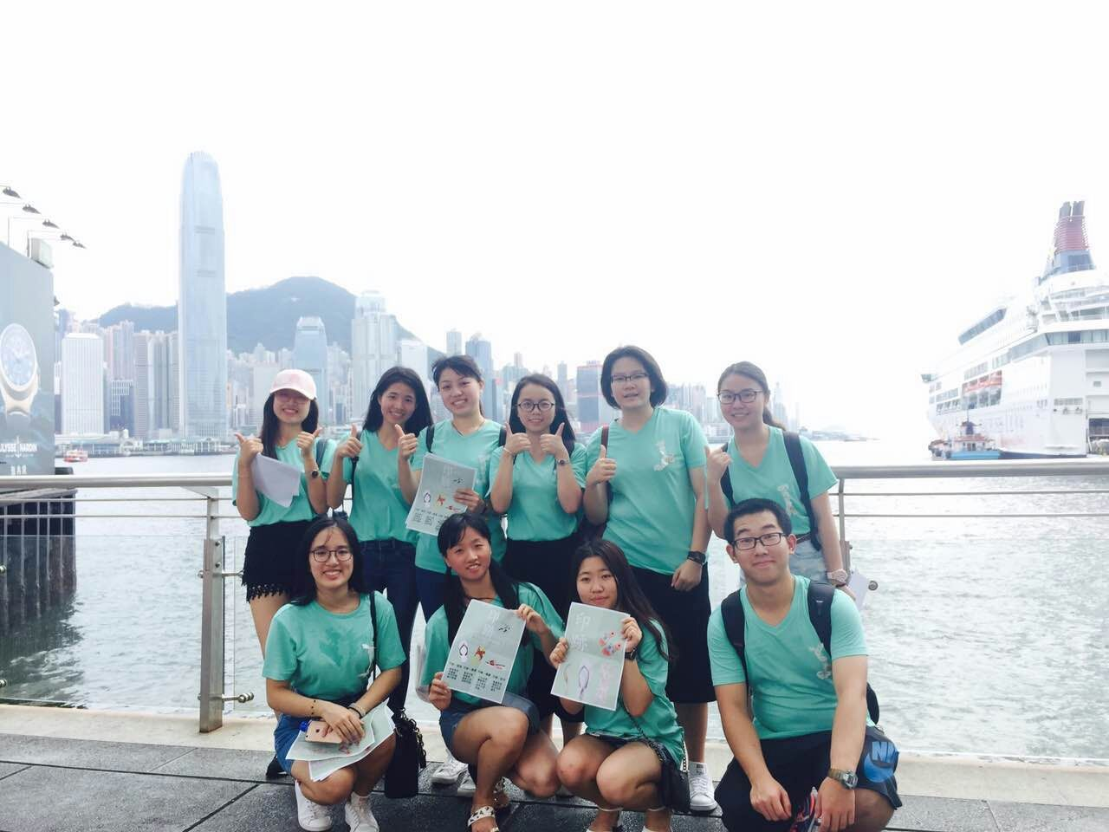

四、项目费用
项目费：5500元人民币（包括项目培训费、社会企业体验等）。
其他费用：学员需自行承担往返香港交通费、在港住宿（大约人民币2500元）、餐饮及其它费用。项目组委会将为学员统一安排住宿。

- 行程安排
详见附件

注：根据学员未来发展规划，CEO将为表现优秀的学员出具不同的推荐信，其中留学推荐信、工作推荐信等。

香港实习及相关合作企业简介

实习机构：
富通保險有限公司（「富通保險」）是同創九鼎投資管理集團股份有限公司 (「九鼎集團」) 的全資附屬公司，是香港最大壽險公司之一。富通保險憑藉豐富經驗，為個人及機構提供多元化的保險及理財規劃服務，致力成為亞洲卓越的保險集團。我們又夥同實力雄厚的一般保險公司及強積金服務提供商，為客戶帶來全面的一般保險服務及強積金方案。富通保險信守承諾，竭誠與客戶建立長遠關係，提供優越理財規劃方案及專業服務，共創豐盛人生。富通保險一向採取審慎的投資策略，並獲得國際信貸財務評級機構高度評價，雄厚實力毋庸置疑：惠譽國際：A- 穆迪投資：Baa1
https://www.ftlife.com.hk/

英国保诚集团在1848年创立，1890年初，成为了英国最大的人寿保险公司，为英国人民提供周全的保障，至今仍傲踞榜首。 在二十年代，英国保诚集团业务扩展到亚洲、欧洲、加拿大、新西兰及澳洲等地，服务网络遍布全球。1924年，保诚在伦敦证券交易所上市。1994年，保诚集团亚洲公司成立，总部设在香港，以拓展马来西亚、新加坡和香港以外的其他潜在市场。1999年，保诚收购M&G（英国领先的单位信托投资公司）。2000年，保诚在纽约证券交易所上市。2010年5月25，保诚在香港及新加坡挂牌以介绍形式上市。港股代码02378，上市开盘价59.7港元，7个月后的2011年3月10日最高涨到103元。
保诚集团亚洲公司经营寿险和资产管理，业务遍及13个市场，包括：中国大陆、香港、印度、印尼、日本、韩国、马来西亚、菲律宾、新加坡、台湾、泰国、越南和阿联酋。业务范围：保险、银行、投资。人寿保险：保诚集团亚洲公司为客户提供度身定制的储蓄、保障和投资服务，在新加坡、马来西亚、印尼、菲律宾和台湾推广投资连动产品。保诚集团亚洲公司已拥有一个41万经纪人组成的网络，为数量超过1000万的客户服务。
基金管理：保诚集团亚洲公司为个人、机构投资者和集团内部管理资产。资产主要投资于证券、固定收益产品、不动产、私募股权基金、养老基金和结构化产品等。
https://www.prudential.com.hk/

美国友邦保险有限公司（简称“友邦保险”或“AIA”）是美国国际集团（AIG）的全资附属公司，自1919年在上海创立以来，已服务亚洲地区的广大客户七十多年之久。
友邦保险亚太区总部设于香港特别行政区，全资营运附属公司或分支机构遍及中国大陆（包括上海、深圳、北京、江苏）、澳门特别行政区、台湾地区以及澳大利亚、汶莱、关岛、印度、印度尼西亚、日本、韩国、马来西亚、新西兰、菲律宾、新加坡、泰国及越南等地。友邦保险控股有限公司及其附属公司（统称「友邦保险集团」或「本集团」）是全球最大的泛亚地区独立上市人寿保险集团，业务遍布亚太区的15个市场。集团在区内植根超过90年，拥有总资产1,079亿美元。
其金融服务业务包括飞机租赁、金融产品及促进其市场交易。亦是个人和大型企业投资管理市场中的翘楚，为客户提供专业的股票、定息证券、地产及其他投资管理服务。美国国际集团的股票在纽约证券交易所、美国ArcaEx电子证券交易市场、伦敦、巴黎、瑞士及东京的股票市场均有上市。
http://www.aia.com.hk/cn/index.html

合作机构：
黑暗中对话（DID）— 风靡全球的新兴社会企业
“体验失明，体验另一种文化。穿越无光无影的国度，却有美好印记永留心头。”
黑暗中对话是以提升认知闻名的德国机构。黑暗中对话让参加者完全置身于黑暗之中，体验没有视觉的滋味。首个「黑暗中对话」推出以后，逾150个城市600万参加者纷纷透过听觉、嗅觉、味觉、触觉等，而非视觉去经历周遭世界。
「黑暗中对话」专为高级行政人员、专业人士和政商界领袖而设，利用黑暗创造出富挑战性及启发性的企业工作坊。它的概念非常有创意：参加者在黑房里与其他人合作完成各种任务；不许他们用眼睛去感受周遭，透过视觉转变的经历，从而感受不平凡的事物。走出黑房后，参加者会在专业导师的引导下，进行一小时的反思，分享得著。
「黑暗中对话」全球的客户包括：世界经济论坛，青年总裁协会，联合利华，麦肯锡，德意志银行，奥林巴斯，飞利浦，安联集团
团队建立、沟通、创意和心灵的感悟是一个领袖达致成功的基础。工作坊的目标是协助参加者：面对变量，接受挑战，在不熟悉的环境中坚持自信，发挥创意，反思传统的沟通技巧，在逆境中建立团队精神，加强工作时同事间的关怀。
www.dialogue-in-the-dark.hk

Hopkins Training and Education Group
Hopkins凭借其高效专业的培训课程吸引了来自各个不同领域顶尖名企的管理人员。目前已经参加培训的学员来自花旗银行（Citibank），汇丰银行（HSBC），摩根大通（JP Morgan），毕马威（KPMG），美林投资银行（Merrill Lynch），摩根斯坦利（Morgan Stanley），中国银行、巴黎国家银行（BNP），英国石油公司（BP）、国泰航空公司（Cathay Pacific）等。
Hopkins的目标是通过培训，使得参训公司职员以及高级管理人员获得国际视野以及优秀领导能力，从而在当今瞬息万变的商业社会中跟上步伐，取得更好更高更快的发展。通过习得实用分析技巧，实际问题解决方法以及有效管理应用知识，培训人员可以进一步解放自己内在潜能，创造自我事业的高峰。
Hopkins同时坚持落实企业社会责任感，不忘关心社会发展及每一个社会个体的需求。Hopkins培训课程已通过ISO9001认证，公司也以优秀企业公民精神获得“商界展关怀”标志及“汇丰营商新动力”荣誉称号。
www.hopkins.edu.hk

